JVM
- 内存结构？
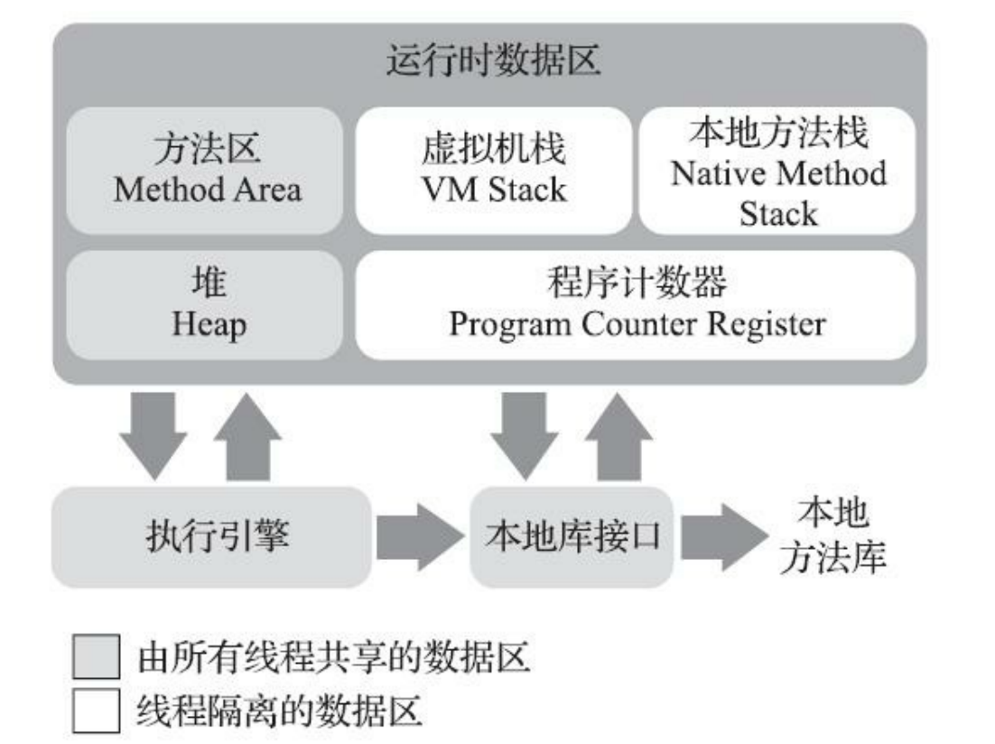

- 程序计数器：当前线程所执行的字节码行号指示器，通过 PCR 可以获取下一条指令的位置。作用：实现 分支，循环跳转，异常处理，线程恢复等基础功能
- 虚拟机栈：线程私有，生命周期与线程相同。它描述的是 Java 方法执行的线程内存模型：每个方法执行时，虚拟机会创建一个栈帧：用来存储局部变量表，操作数栈，动态连接，方法出口等信息
局部变量表：通常存储的是编译期可知的基本数据类型（int，boolean，byte ...）, 对象引用 （Reference 类型，不是对象本身，可能是指向对象的起始指针，或代表一个对象 的句柄），returnAddress 类型（指向一条字节码指令的地址）。当进入一个方法时，这个方法需要在栈帧中分配多大的局部变量空间是完全确定的，在方法运行期间不会改变局部变量表的大小
OOM : a. 栈帧数过多！（StackOverFlowError）b. 虚拟机可动态扩展时，申请分配内存失败！（OutOfMemoryError）
- 本地方法栈：与虚拟机栈所发挥的作用是非常相似的，其区别只是虚拟机 栈为虚拟机执行Java方法（也就是字节码）服务，而本地方法栈则是为虚拟机使用到的本地（Native） 方法服务
- 堆：线程共享的内存区，虚拟机中管理的最大一块内存。它的唯一目的就是存放对象实例（几乎所有的对象实例，但不绝对全部）。被垃圾回收器所管理的区域。物理上可以处于一个不连续的空间，但在逻辑上应该被视为连续的。对于大对象，很可能分配一个连续的物理空间以提高效率。
OOM : 没有内存可以完成对象实例分配，且无法拓展的情况！
- 方法区：与 java 堆一样，是各个线程共享的内存区域。用于存储已被虚拟机加载的类型信息、常量、静态变量等数据。
实现：1.8 以前，永久代 1.7 起，将永久代的字符串常量池，静态变量移出到堆中 1.8 起，元空间（本地内存）
运行时常量池：Class文件中除了有类的版本、字 段、方法、接口等描述信息外，还有一项信息是常量池表（Constant Pool Table），用于存放编译期生成的各种字面量与符号引用，这部分内容将在类加载后存放到方法区的运行时常量池中。
OOM：无法满足新的内存分配需求

